附件1
广西工贸职业技术学校
校服招标款式及质量技术要求

一、 招标产品清单
序号 | 名称 | 单位 | 数量 | 备注
1 | 冬装校服（衣服+裤子） | 套 | 1500 | 提供样品
2 | 夏季T恤 | 件 | 3000 | 提供样品
二、校服款式
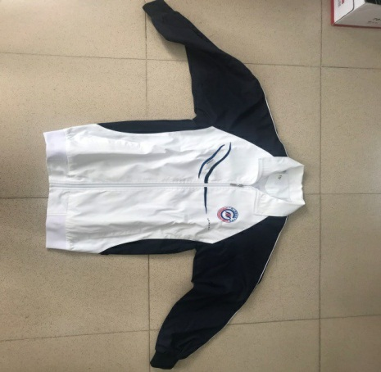 | 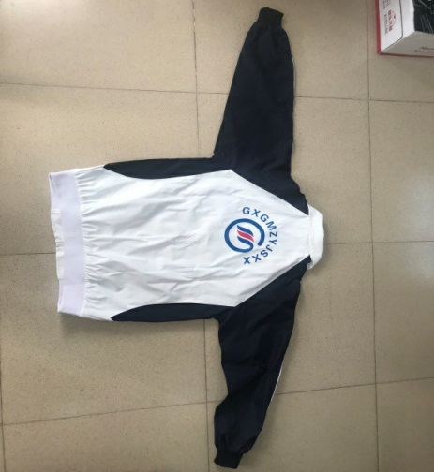
冬装上衣正面 | 冬装上衣背面
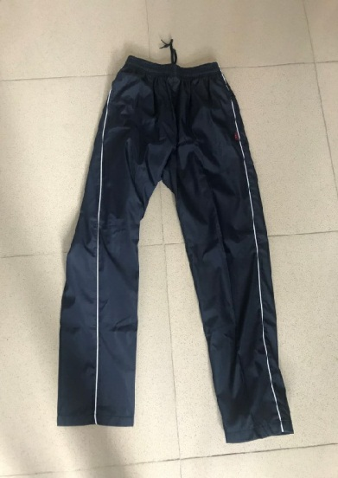 | 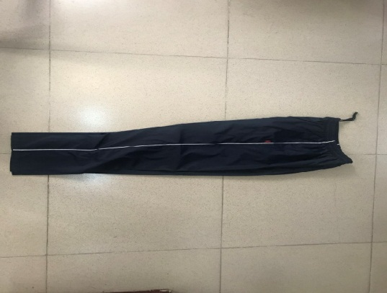
冬装校裤正面 | 冬装校裤侧面
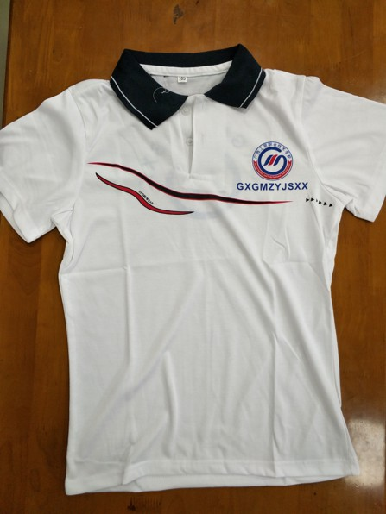 | 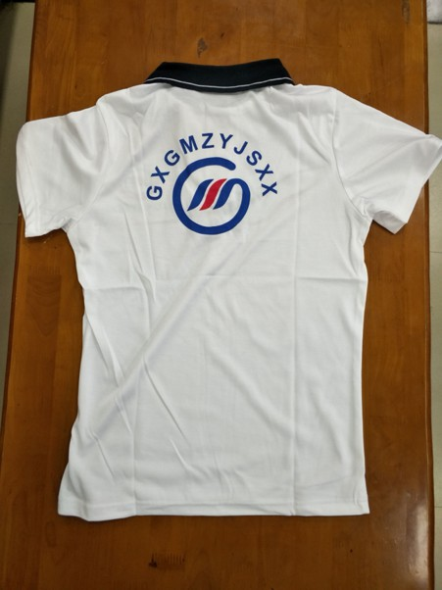
夏装T恤正面 | 夏装T恤背面

三、质量技术要求
1.产品执行标准： GB18401-2010《国家纺织产品基本安全技术规范》B类标准；
2.应明确标明等级：优等品、一等品或合格品；在同等价位下提供的服装等级越好，评分越高。
3.应明确具体的纤维成份和含量，如棉100%或棉40%，聚酯纤维60%等。
4.中标单位所供服装要与样品一致（注：校服用材、制作质量均以提供的成衣样品为准）

